**Team plan**

Team-plan v0.1

Ονομασία έργου: GymBuddy

editor: ΓΙΑΝΝΑΚΗΣ ΕΜΜΑΝΟΥΗΛ ΔΗΜΗΤΡΙΟΣ

peer reviewer:

Σύνθεση ομάδας

Παρακάτω αναφέρονται τα στοιχεία των μελών της ομάδας μας:

* ΓΙΑΝΝΑΚΗΣ ΕΜΜΑΝΟΥΗΛ ΔΗΜΗΤΡΙΟΣ, 1067491, Δ’ ΕΤΟΣ
* ΚΑΒΟΥΛΑΣ ΑΛΕΞΑΝΔΡΟΣ, 1067498, Δ’ ΕΤΟΣ
* ΜΗΛΙΩΝΗΣ ΒΑΣΙΛΕΙΟΣ, 1067415, Δ’ ΕΤΟΣ
* ΜΠΟΛΙΑΣ ΑΡΙΣΤΕΙΔΗΣ, 1069910, Δ’ ΕΤΟΣ
* ΠΑΠΑΘΑΝΑΣΙΟΥ ΑΛΕΞΙΟΣ, 1067501, Δ’ ΕΤΟΣ

Χρονοπρογραμματισμός

Για την εκπόνηση του project τα μέλη της ομάδας θα έχουν διάστημα δύο εβδομάδων για να ολοκληρώσουν το κάθε παραδοτέο. Αρχικά, τα μέλη κατόπιν συνεννόησης θα διαμοιράζουν τα αρχεία και θα ασχολούνται με τη δημιουργία τους, η δημιουργία των αρχείων είναι μια διαδικασία της οποίας η διάρκεια θα εξαρτάται από τα ζητούμενα του project. Έπειτα, για το κάθε αρχείο, εκτός από το δημιουργό του, θα υπάρχει και ένα δεύτερο μέλος της ομάδας το οποίο θα προτείνει βελτιώσεις. Μετά από αυτή τη διαδικασία τα αρχεία θα παραδίδονται για αξιολόγηση. Στην Εικόνα 1 φαίνεται ένα Gantt chart για το project.

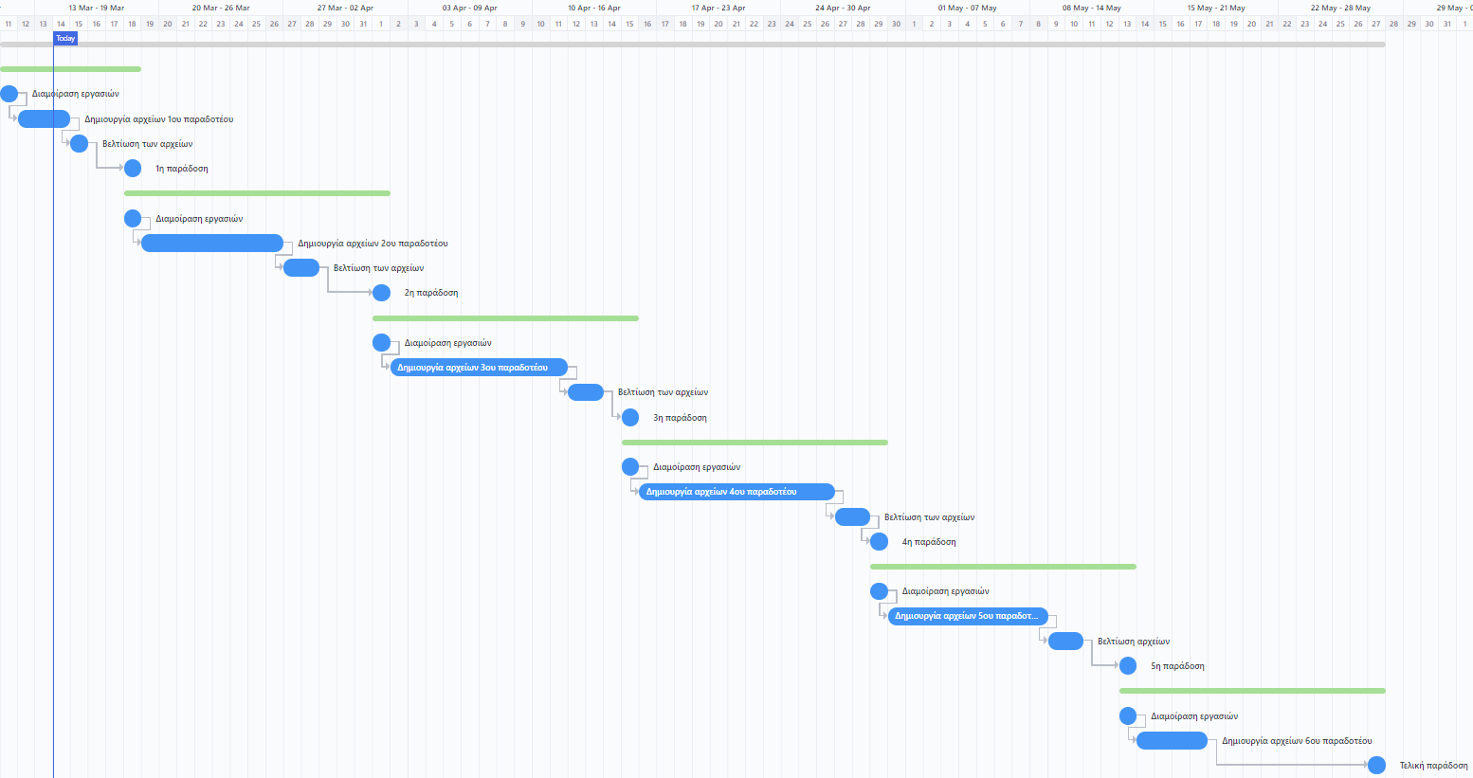

Εικόνα

Χρήση εργαλείων

Η ανάπτυξη του λογισμικού θα γίνει στην γλώσσα προγραμματισμού C++ μέσω του IDE Visual Studio Code. Για τον σχεδιασμό των charts θα γίνει χρήση των εργαλείων Visual Paradigm και ClickUp(<https://app.clickup.com>). Τα τεχνικά κείμενα θα συνταχθούν με Microsoft Word.